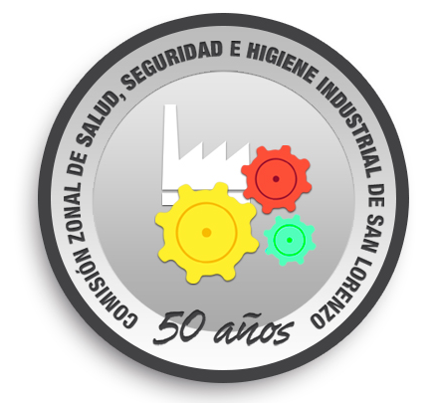

COMISIÓN ZONAL DE SALUD, SEGURIDAD E HIGIENE INDUSTRIAL DE SAN LORENZO

ACTA DE REUNIÓN DEL 08/10/2013

Asisten:
Andrés Salum, por Celulosa Argentina
Carlos Farnese, por Petrobras
Roberto Valdez , por Fábrica Militar FLB
Jorge Tacconi, por Vicentin
Roldan Nicolás, por Cargill
Beretta Alejandro por Alto Paraná
Villar Ignacio, por Dow
Garcia Javier, por Mosaic.
Lopez Pompiglio Sebastian, por Terminal 6
Clavero Jose, por Cargill
Diaz Paola, por Renova
Nadal Ricardo, por Renova
Ferrero Julian, por Bunge San Jeronimo
Miszczuk German, por Bunge PGSM
Bossi Daniel por Dow
D¨´ intino Miguel por Toepfer
Manfredi Cristian por Noble
Galiano Carolina por Axion

y Gabriel Abbo por CSL

Principales temas tratados:
Se da la bienvenida a las empresas Axion Energy y Bunge San Jerónimo que se suman a las reuniones a través de sus representantes.

CBS: Desde la Cámara se informa y se invita a participar el próximo 10 a las 11 hs del Acto Formal de Obligatoriedad del Programa con la presencia de autoridades del Ministerio, referentes gremiales y políticos, autoridades del Beppo Levi y de la Entidad. Nuevamente se reitera el compromiso que deben asumir los responsables de seguridad de las empresas adheridas a cumplir sin excepciones con la metodología para asegurar el éxito del programa y poder seguir cumpliendo con los objetivos previstos. En tal sentido se aborda el tema de los servicios no operativos para acceder al dictado de nuevas clases para estos contratistas.

Servicios Médicos: Se informa sobre la continuidad del trabajo en comisión, presente el Dr Villar realiza comentarios sobre la misma,; asimismo se aprovechara la oportunidad para presentar la Matriz en el acto formal del próximo 10.

Varios :
- Tema Propuesta Pymes : Cristian Manfredi y Andres Salum, quienes participaron de una reunión de la Comisión de Pymes que funciona en el ámbito de la Cámara, comentaron los planteos de esta empresas de manera de ir trabajando en aquellos temas que puedan ser beneficiosos para v/ empresas o de utilidad para la relación comercial entre proveedores y comitentes. Los mismos fueron : obradores, baños químicos, contenedores para taller, técnicos en seguridad e higiene, permisos de trabajo y tablero eléctrico, en este último punto se coincidió en que puede trabajarse en forma conjunta por lo que es establecen pasos a seguir, entre ellos se cursara un modelo estándar, dejando para ir tratando en adelante los siguientes temas consignados.

- Tema PAMGE , teniendo en cuenta los siniestros producidos en empresas de la región se revisa el tema comunicacional y protocolo del plan dado los desvíos detectados y la necesidad de ir corrigiendo algunos aspectos de información. Se deriva el tema a la sub comisión de emergencias a fin de revisar el reglamento y tomar medidas concretas para su activación y cumplimiento.

Para finalizar se intercambian experiencias y comentarios afines a la actividad de los presentes.

Próxima reunión : Martes 12/11/2013 – 14.30 hs en lugar a definir.

